Мастер-класс для старшей группы

«Стакан для карандашей».

Воспитатель МБДОУ № 56
Петухова О.В.
Декабрь 2022 г.

Стакан для карандашей.
Время изготовления 30 минут.
Материал для работы: шерстяная нитка розового цвета, тонкие зелёные нитки «Мулине», стаканчик из-под йогурта, бусинки для украшения, клей, ножницы.
1. Нанесите на нижнюю часть стакана клей, намотайте несколько витков плотно друг к другу розовой нити. Дайте высохнуть.
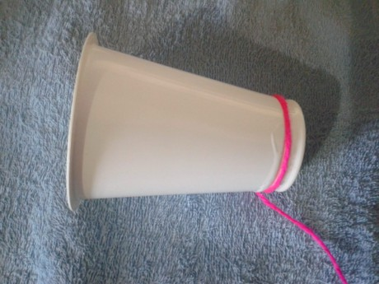
2. Обмотайте весь стакан нитками, плотно и равномерно, без пробелов.
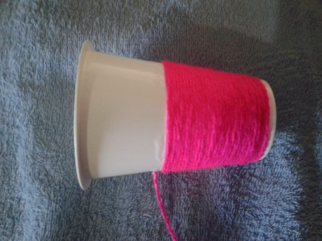
3. Несколько верхних витков тоже намотайте на клей. Оставьте высохнуть.
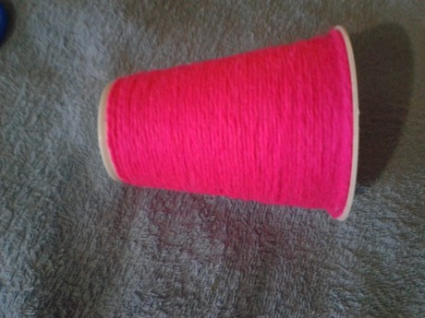
4. Нанесите поверх намотки тонкую полоску клея почти вертикально, не доходя до верха, закруглите вниз.
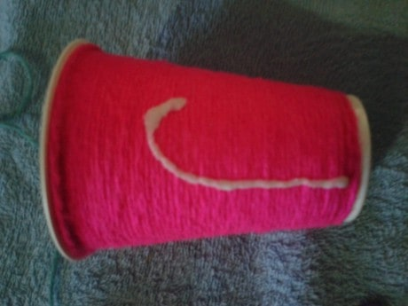
5. Приклейте нитку зелёного цвета – стебелёк.
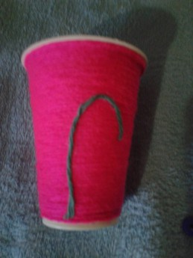
6. Чуть в стороне от стебелька, нанесите клей виде овала (листик), и приклейте по контору зелёную нить.
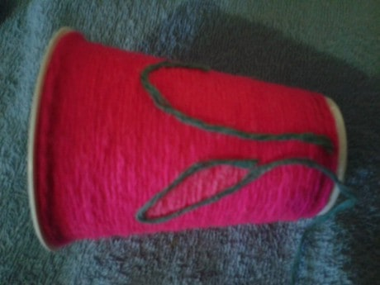
7. Нанесите клей в середину листика.
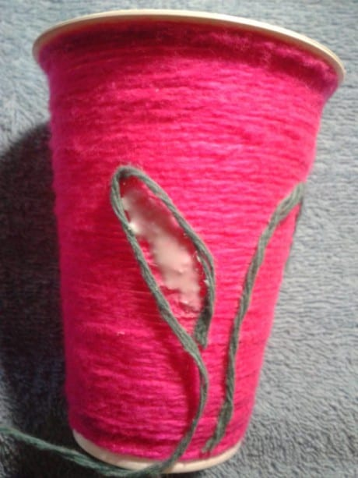
8. Затем, ввиде спирали сформируйте листик, начиная от контура к середине.
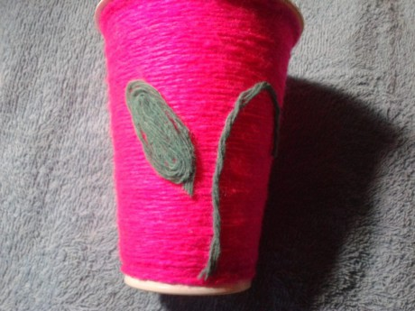
9. Затем, нанесите клей в те места, где будете приклеивать пуговицы (бусинки). Приложите их и подержите до полного приклеивания.
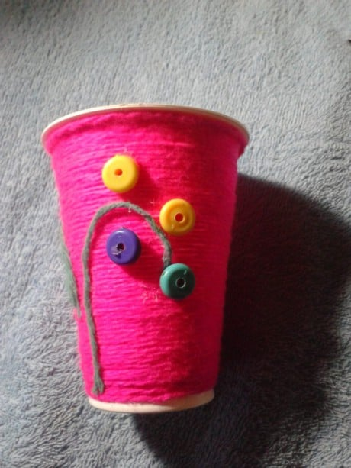
10. После высыхания стаканчик для карандашей и ручек готов для использования.


